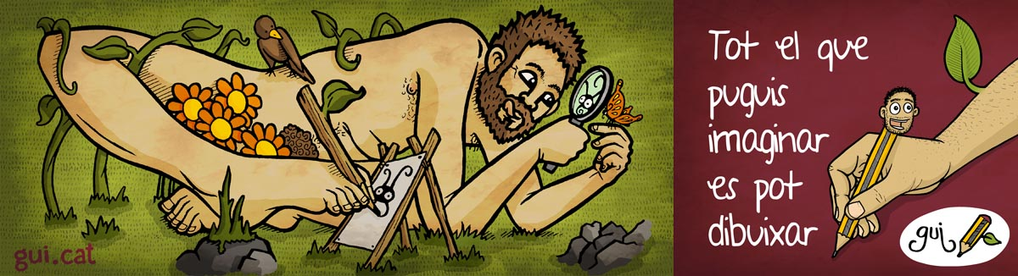

Com funciona aquest formulari?

M’ajuda a conèixer bé les persones que dibuixo.
Elimina les files que no necessites i afegeix-ne si en vols més.
Escriu la informació que vols que surti al dibuix.
Un cop ple, envia-me’l a guillemfradera@gmail.com
Adjunta’m moltes fotos de tothom! Algun primer pla!.

www.gui.cat

Data d’entrega La impremta sol trigar 14 dies tasses i teixits, 7 dies lones, 4 dies paper fotogràfic |  | Suport Tassa, samarreta, lona, paper.  Format Horitzontal, vertical, rodó, quadrat?
> |  | >

Grup què us caracteritza com a grup? |  | Text vols que aparegui una data, un nom, etc.?
> |  | >
Entorn on visualitzes el dibuix (pot ser una foto)
>

Grup
Nom Facebook o Instagram per espiar una mica | Feina, activitats, aficions | Característiquus i curiositats que el/la descriuen millor | Vestimenta i objectes que el/la caracteritzin.
> | > | > | >
> | > | > | >
> | > | > | >
> | > | > | >
> | > | > | >
> | > | > | >
> | > | > | >
> | > | > | >
> | > | > | >
> | > | > | >
> | > | > | >
> | > | > | >
> | > | > | >
> | > | > | >
> | > | > | >
> | > | > | >
> | > | > | >
> | > | > | >
> | > | > | >
> | > | > | >
> | > | > | >
> | > | > | >
> | > | > | >
> | > | > | >

